Câu 1: [2D1-5.8-4] (THPT Hồng Lĩnh - Hà Tĩnh - Lần 1 - Năm 2021 - 2022) Cho hàm số có đồ thị như hình sau.
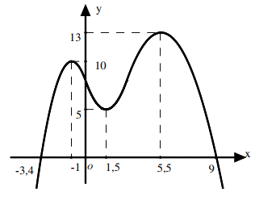.
Có tất cả bao nhiêu giá trị nguyên của m để phương trình có bốn nghiệm phân biệt?
A. . B. . C. . D. .
Lời giải
Chọn D
(*)
Xét hàm số
nên hàm số đồng biến trên .
Do đó phương trình
Vì với mọi nên từ đồ thị ta thấy phương trình này có ngiệm phân biệt.
Để phương trình ban đầu có 4 nghiệm phân biệt thì phương trình có 2 nghiệm phân biệt.
Mà .
Mà .
Vậy có 2 giá trị nguyên của tham số thỏa mãn yêu cầu bài toán.
Tài liệu được chia sẻ bởi Website VnTeach.Com
https://www.vnteach.com

